**SISTEM INFORMASI TUGAS AKHIR TEKNIK SIPIL ITERA**



**Proyek Perangkat Lunak**

**Oleh :**

Reza Pahlevi

Ahmad Reza Aidil Adha 14116072

Muhammad Julian

Meiji Suryadi

Muttaroh

St Parven Sibarani

Reki Selianta

**INSTITUT TEKNOLOGI SUMATERA**

**JURUSAN TEKNOLOGI PRODUKSI DAN INDUSTRI**

**PROGRAM STUDI TEKNIK INFORMATIKA**

**2019**

# **KATA PENGANTAR**

Segala puji dan syukur kita panjatkan kepada allah SWT yang telah memberikan rahmat dan karunia-NYA pada kami sehingga penyusunan laporan tugas besar Mata Kuliah Proyek Perangkat Lunak yang bertema “Sistem Informasi Tugas Akhir Teknik Sipil” ini dapat berjalan dengan baik dan lancar. Shalawat serta salam selalu kami limpahkan kepada junjungan nabi besar Muhammad SAW yang akan menjadi contoh suri teladan yang baik dalam mengerjakan sesuatu termasuk laporan yang kami kerjakan.

Laporan ini berisi mengenai pembahasan yang bertema Sistem Informasi Tugas Akhir Teknik Sipil sehingga dapat menambah wawasan ilmu pengetahuan dan bermanfaat untuk pembaca khususnya kelompok kami. Laporan ini juga dibuat guna memenuhi tugas besar mata kuliah Proyek Perangkat Lunak yang dikerjakan pada semester ini. Pada prosesnya pembuatan laporan ini banyak mendapat hambatan dan tantangan namun dengan dukungan dan kerja sama dari seluruh anggota kelompok , hal tersebut dapat teratasi.

Kami menyadari bahwa laporan ini masih jauh dari kata sempurna, oleh karena itu kritik dan saran dari semua pihak yang bersifat membangun selalu kami harapkan demi kesempurnaan laporan ini. Akhir kata, kami mengucapkan terimakasih kepada semua pihak yang telah berpartisipasi dalam penyusunan laporan ini dari awal hingga akhir penyelesaian.

Smoga allah SWT senantiasa meridhoi segala urusan kita.

# **DAFTAR ISI**

**HALAMAN COVER**…………………………………………………………….1

**KATA PENGANTAR** 2

**DAFTAR ISI** 3

**ABSTRAK** 4

**BAB I PENDAHULUAN** 5

**1.1 Gambaran Umum Proyek Perangkat Lunak** 5

**1.2 Latar Belakang** 5

**1.3 Identifikasi Permasalahan** 6

**1.4 Identifikasi Stakeholder Proyek** 6

**1.5 Tujuan Proyek** 6

**1.6 Manfaat Proyek** 6

**BAB II RUANG LINGKUP PROYEK** 7

**2.1 Analisa Sistem** 7

**2.1 Metodologi pengembangan perangkat lunak yang digunakan** 10

**2.2 Perancangan system** 11

**BAB III JADWAL PELAKSANAAN PROYEK** 11

**3.1 Jadwal Pelaksanaan Proyek** 11

**BAB IV MANAJEMEN KOMUNIKASI** 13

**4.1 Perencanaan Komunikasi** 13

**4.2 Distribusi Informasi** 13

**4.3 Direktori tim proyek** 13

# **ABSTRAK**

Tugas akhir adalah salah satu kewajiban yang harus dipenuhi oleh mahasiswa tingkat akhir yang akan wisuda. Sebelum mengambil mata kuliah tugas akhir ada beberapa persyaratan yang wajib dipenuhi oleh mahasiswa seperti jumlah SKS dan sebagainya. Dalam pelaksaan tugas akhir mahasiswa diwajibkan untuk mendaftarkan diri terlebih dahulu. Setelah itu mahasiswa akan mengajukan judul tugas akhir dan memilih dosen pembimbing terkait dengan bidang yang ditekuni. Ketika judul yang diajukan diterima, mahasiswa bisa memulai mengerjakan tugas akhir hingga selesai dan melaksanakan sidang tugas akhir sesuai dengan aturan yang berlaku.

Hingga saat ini seluruh pelaksaan tugas akhir hanya dapat lakukan secara tatap muka langsung. Sehingga hal tersebut membuat pelaksanaan tugas akhir yang kurang efektif dan efisien. Untuk mengatas hal tersebut kami memberikan solusi dengan cara membuat sebuah system informasi terkait dengan pelaksanaan tugas akhir. Hal tersebut kami lakukan untuk memudahkan mahasiswa dengan pihak terkait pelaksanaan tugas akhir. Salah satu fitur yang memudahkan dalam system yang kami buat adalah mahasiswa dapat mendaftar dan mengajukan judul tugas akhir secara online.

Salah satu hasil dari solusi yang telah diterapkan adalah penggunaan waktu yang lebih efisien dan efektif karena pendaftaran yang di lakukan secara online dapat dilakukan kapan dan dimana saja. Hal tersebut membuat mahasiswa tidak perlu mengantri dan datang langsung untuk mendaftarkan diri sehingga waktu yang di gunakan lebih efektif.

# **BAB I PENDAHULUAN**

## **1.1 Gambaran Umum Proyek Perangkat Lunak**

Sistem Informasi Tugas Akhir Teknik Sipil ITERA adalah system yang dibuat untuk mahasiswa Prodi Teknik Sipil yang akan mengambil Mata kuliah Tugas Akhir. Beberapa fitur yang ada pada website adalah daftar akun, daftar dan pengajuan judul TA, upload TA, halaman alur dan mekanisme TA, Halaman profil dosen dan FAQ.

Sistem Informasi Tugas Akhir Teknik Sipil ITERA adalah proyek berbasis website yang diimplementasikan menggunakan *framework* *Code Igniter* (CI). Bahasa pemrograman yang digunakan untuk membuat website ini adalah PHP, Java Script, HTML & CSS. Pada bagian database kami menggunakan MySQL. Proyek ini dikerjakan selama 8 minggu (4 sprint) dengan metode Scrum. Untuk memanajemen metode Scrum yang digunakan kami menggunakan software tambahan yaitu Trello dan github sebagai wadah untuk berkolaborasi.

## **1.2 Latar Belakang**

Tugas akhir adalah karya ilmiah yang disusun oleh mahasiswa setiap program studi bedasarkan hasil penelitian atau masalah yang dilakukan secara seksama dengan bimbingan dosen pembimbing. Tugas akhir merupakan salah Satu persyaratan kelulusan mahasiswa.ketentuan-ketentuan mengenai tugas akhir diatur oleh masing-masing fakultas, dengan mengikuti standar universitas.

Tugas akhir adalah salah satu kewajiban yang harus dipenuhi oleh mahasiswa tingkat akhir yang akan wisuda. Sebelum mengambil mata kuliah tugas akhir ada beberapa persyaratan yang wajib dipenuhi oleh mahasiswa seperti jumlah SKS dan sebagainya. Ada beberapa tahap yang harus di penuhi oleh mahasiswa sebelum melaksanakan sidang tugas akhir seperti pendaftaran tugas akhir, pengajuan judul tugas akhir, pemilihan dosen pembimbing dan sebagainya.

Saat sudah memulai mengerjakan tugas akhir, mahasiswa di wajibkan untuk melakukan bimbingan TA ke dosen pembimbing. Pada umunya waktu bimbingan sudah di tentukan di awal bedasarkan kesepakatan, tetapi pada kenyataanya beberapa mahasiswa mengalami kesulitan untuk melakukan bimbingan karena waktu yang kurang tepat. Tidak semua mahasiswa yang mengajukan judul TA langsung diterima oleh dosen pembimbing, terkadang mahasiswa harus mengajukan judul beberapa kali hingga diterima. Hal tersebut akan memngurangi efisiensi waktu ketika mahasiswa harus bertatap muka langsung saat mengajukan judul TA.

Jika hal tersebut dibiarkan akan mempersulit mahasiswa dan dosen yang sedang melaksanakan tugas akhir. Untuk itu, diperluklan sebuah sistem informasi guna memanajemen pelaksanaan tugas akhir. Hal tersebut diperlukan untuk memudahkan mahasiswa dan dosen dalam pelaksanaan tugas akhir.

## **1.3 Identifikasi Permasalahan**

1. Bagaimana cara agar mahasiswa dapat mendaftar TA tanpa harus tatap muka langsung?

2. Bagaimana cara agar mahasiswa dapat mengajukan judul TA tanpa harus tatap muka langsung?

3. Bagaimana cara agar mahasiswa dapat mengupload file TA secara online?

4. Bagaimana cara agar mahasiswa dapat mencari informasi terkait dengan pelaksanaan TA?

## **1.4 Identifikasi Stakeholder Proyek**

## **1.5 Tujuan Proyek**

1. Membuat sistem informasi berbasis website untuk menampilkan informasi terkait dengan pelaksanaan TA

2. Membuat fitur daftar TA online

3. Membuat fitur pengajuan judul TA online

4. Membuat fitur upload file TA online

## **1.6 Manfaat Proyek**

1. Memudahkan mahasiswa saat mencari informasi terkait dengan pelaksanaan TA.

2. Memudahkan mahasiswa saat akan mendaftar TA.

3. Memudahkan mahasiswa saat akan mengajukan judul TA.

4. Memudahkan mahasiswa saat akan mengupload file TA.

# **BAB II RUANG LINGKUP PROYEK**

## **2.1 Analisa Sistem**

Use Case Diagram

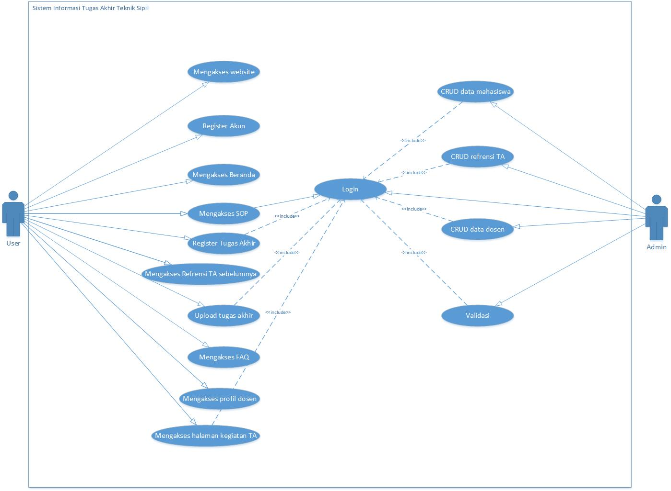

Activity Diagram User

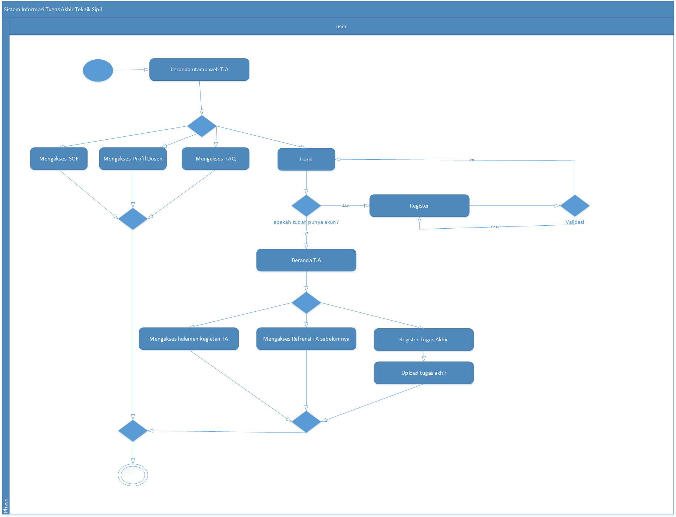

Activity Diagram Admin

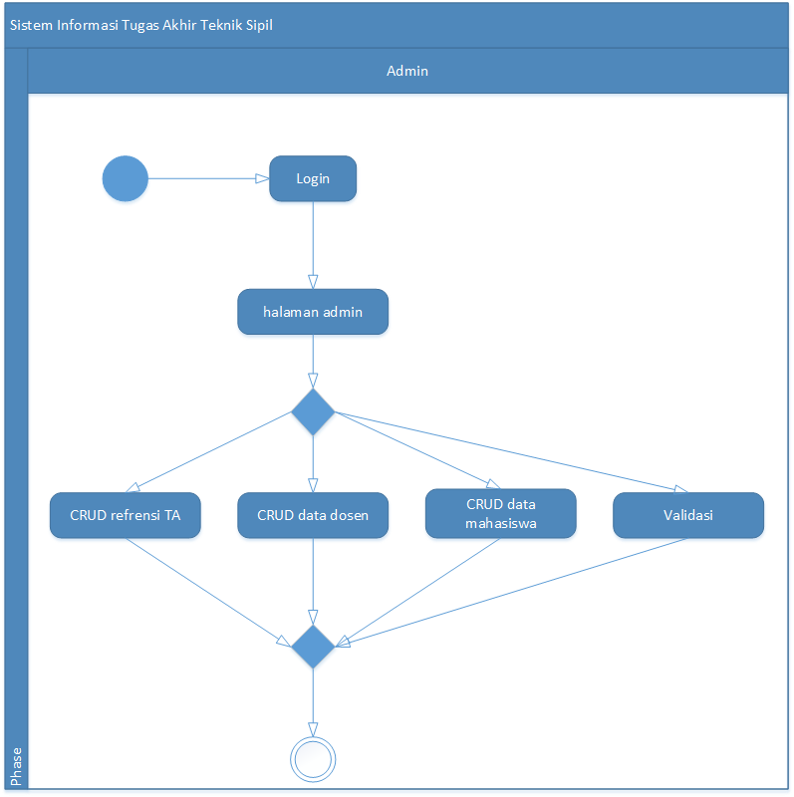

## **2.1 Metodologi pengembangan perangkat lunak yang digunakan**

Metodologi yang digunakan kelompok kami adalah scrum**. Scrum adalah sebuah metode iteratif yang termasuk dalam metode Agile tentang bagaimana cara Anda mengelola dan menjalankan sebuah proyek.metode ini** bisa digunakan untuk mengelola segala jenis proyek mulai dari pembuatan software, website, hardware, marketing, event planning, dan sebagainya.

Scrum sendiri bisa dijelaskan dengan poin-poin berikut ini:

1. Pemilik produk membuat daftar keinginan yang diprioritaskan yang disebut backlog produk.
2. Selama perencanaan sprint, tim memilih salah satu item dari urutan teratas daftar keinginan tersebut dan memutuskan bagaimana mereka akan menjalankan potongan tersebut.
3. Tim memiliki sejumlah waktu, yang disebut dengan istilah sprint (biasanya dua sampai empat minggu) untuk menyelesaikan pekerjaannya, namun setiap harinya akan ada pengecekan untuk melihat progress pekerjaan (Scrum harian).
4. Sepanjang jalan, ScrumMaster membuat tim tetap fokus pada tujuannya.
5. Di akhir sprint, pekerjaan harus berpotensi untuk dikirim: siap untuk diserahkan kepada pelanggan, diletakkan di rak toko, atau ditunjukkan kepada pemangku kepentingan.
6. Sprint diakhiri dengan review sprint dan retrospektif.
7. Seiring sprint berikutnya dimulai, tim memilih item lain lagi dari backlog produk dan mulai bekerja lagi.
8. Hal ini berlangsung sampai proyek dianggap selesai, baik karena deadline dan budget atau dengan melengkapi seluruh daftar item yang sudah ditentukan di awal.
9. Ada tiga peran berbeda yang diperlukan dalam melakukan metode Scrum, yaitu:
10. **Master Scrum** memastikan prosedur diikuti, memastikan semua berjalan lancar, dan melindungi tim dari gangguan. Master Scrum berbeda dari manajer proyek tradisional dalam banyak hal, termasuk peran ini tidak memberikan arahan sehari-hari kepada tim dan tidak memberikan tugas kepada individu.
11. **Product Owner (Pemilik Produk),** biasanya merupakan orang yang dianggap paling penting dari sebuah proyek. Bagian dari tanggung jawab pemilik produk adalah memiliki visi tentang apa yang ingin dia buat dan menyampaikan visi tersebut kepada tim Scrum. Tugas utama Pemilik Produk adalah untuk menjadi nilai bagi stakeholder atau pemegang saham.
12. **Tim Scrum** . Sebuah tim Scrum adalah tim yang bisa mengatur pekerjaan mereka sendiri dan merupakan sebuah tim yang lintas fungsional. Member tim akan melakukan analisis, implementasi, perancangan, pengujian, dan lain-lain. Meskipun individu dapat bergabung dengan tim dengan berbagai jabatan, di Scrum, judul tersebut tidak signifikan. Metodologi scrum menyatakan bahwa setiap orang berkontribusi dengan cara apa pun yang mereka bisa untuk menyelesaikan pekerjaan pada setiap sprint. Individu dengan demikian akan menghabiskan sebagian besar (dan terkadang semua) waktu mereka bekerja dalam disiplin apa pun yang mereka ketahui, baik itu analisis, desain, pengembangan, tes dan lain lain.

## **2.2 Perancangan system**

a. Arsitektur sistem

# **BAB III JADWAL PELAKSANAAN PROYEK**

## **3.1 Jadwal Pelaksanaan Proyek**

a. WBS (Work Breakdown Structure)

1. Desain Website
   1. Tampilan User
      1. Halaman Form login dan Form pendaftaran
      2. Halaman Profil dosen
      3. Halaman referensi Tugas Akhir sebelumnya
      4. Halaman SOP Tugas Akhir
      5. Halaman Form pendaftaran akan mengikuti Tugas Akhir
      6. Halaman Jadwal sidang tugas akhir yang akan berlangsung
      7. FAQ
   2. Tampilan Admin
      1. Halaman login admin
      2. Halaman CRUD akun dan informasi website
2. Pembuatan Database
   1. Database user
3. Testing program
   1. Melakukan tes terhadap program dan checklist task
4. Launching program
5. Training

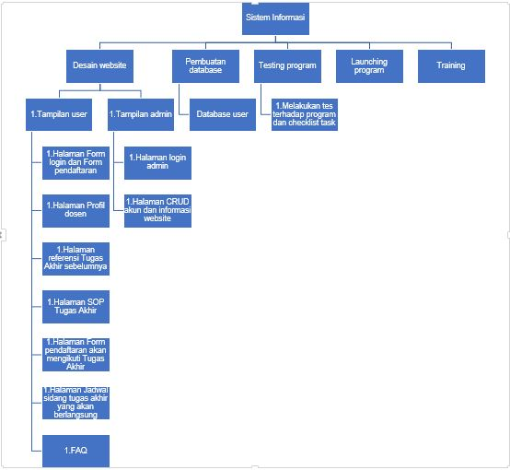

b. Daftar Aktivitas, Milestone, dan estimasi durasi masing – masing aktivitas.

c. Jadwal proyek

Gant chart

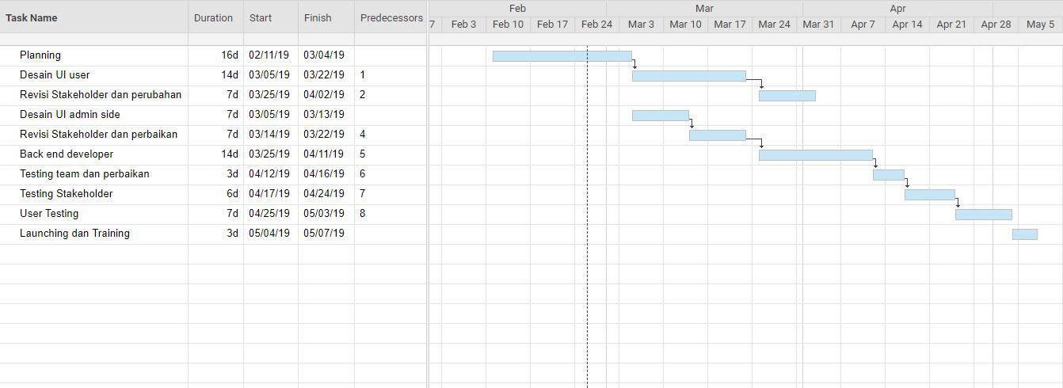

# **BAB IV MANAJEMEN KOMUNIKASI**

## **4.1 Perencanaan Komunikasi**

## **4.2 Distribusi Informasi**

## **4.3 Direktori tim proyek**